ЗВІТ
з дисципліни «Інтелектуальний аналіз даних»
ТЕМА 8. Графові алгоритми (NetworkX). Обхід графа (Traversal)

Дослідницький проєкт: «Електрична потужність вітрової турбіни»

Виконав(ла): ______________________________
Група: ____________________
Перевірив(ла): ____________________________

Київ — 2025

1. Мета та питання дослідження
Метою роботи є застосування графових алгоритмів NetworkX для аналізу роботи вітрових турбін за даними потужності/виробітку. У фокусі — побудова графа схожості турбін на основі кореляції денних рядів енергії та дослідження його структури за допомогою BFS/DFS (traversal).
Питання дослідження:
• Як змінюється електрична потужність залежно від швидкості вітру (power curve)?
• Який коефіцієнт використання встановленої потужності (Capacity Factor) для турбін/майданчика?
• Чи є групи турбін зі схожою динамікою виробітку (кореляційний граф + BFS/DFS traversal)?

2. Дані та інструменти
Вхідні дані мають формат CSV (SCADA-подібні спостереження) з полями: timestamp, site, turbine_id, wind_speed_ms, power_electric_kw, energy_kwh. Розмір набору даних: 19440 рядків, 9 турбін.
Інструменти: Python 3.x, pandas/numpy (обробка даних), matplotlib (візуалізація), NetworkX (графовий аналіз).

3. Методика
1) EDA та агрегування: розрахунок базових статистик (сумарна енергія, середня потужність, середня швидкість вітру), агрегації за місяцями та майданчиками.
2) Power curve: аналіз залежності power_electric_kw від wind_speed_ms (scatter) та бінінг швидкості вітру.
3) Граф схожості: будується неорієнтований граф, де вузли — турбіни, а ребра додаються, якщо кореляція денних рядів виробітку (energy_kwh, агрегація до дня) ≥ corr_threshold=0.85. Далі обчислюються компоненти зв’язності, середній степінь, та виконується BFS/DFS від обраного вузла.

4. Результати

4.1 Базові агрегати
energy_kwh | power_electric_kw | wind_speed_ms
13,753,600 | 707.49 | 7.615

Середня потужність за період становить 707.5 кВт при середній швидкості вітру 7.62 м/с. За номінальної потужності 3000 кВт оцінка CF за формулою CF = mean(P)/P_rated дорівнює приблизно 0.236. У разі отримання CF > 1 це свідчить про некоректну формулу або відсутнє/неправильне значення rated_power.

4.2 Місячні агрегації (energy_kwh)
year | month | site | energy_kwh | avg_power_kw | avg_wind_ms
2025 | 9 | Coastal | 2,147,650 | 994.3 | 8.766
2025 | 9 | Mountain | 881,882 | 408.3 | 6.479
2025 | 9 | Steppe | 1,531,960 | 709.2 | 7.575
2025 | 10 | Coastal | 2,323,450 | 1041.0 | 8.826
2025 | 10 | Mountain | 902,813 | 404.5 | 6.485
2025 | 10 | Steppe | 1,447,850 | 648.7 | 7.423
2025 | 11 | Coastal | 2,246,920 | 1076.1 | 8.936
2025 | 11 | Mountain | 861,118 | 412.4 | 6.544
2025 | 11 | Steppe | 1,409,960 | 675.3 | 7.505

Граф «Monthly energy by site» демонструє стабільну відмінність між майданчиками: Coastal має найбільший виробіток, Mountain — найменший. Це узгоджується з різницею середніх швидкостей вітру.

4.3 Аналіз power curve та бінів швидкості
wind_speed_bin | power_electric_kw | energy_kwh | n
<3 | 24.22 | 15,234 | 629
3-5 | 29.42 | 78,210 | 2658
5-7 | 125.36 | 633,952 | 5057
7-9 | 504.42 | 2,735,970 | 5424
9-12 | 1552.35 | 6,985,600 | 4500
12-15 | 2877.28 | 2,845,630 | 989
15-20 | 2874.03 | 428,231 | 149
20-25 | 2900.55 | 8,702 | 3
>=25 | 17.32 | 17 | 1
nan | 735.06 | 22,052 | 30

Scatter-графік power curve має типову форму: низька потужність на малих швидкостях, швидке зростання до області ~12 м/с і вихід на плато біля номіналу. Найбільша частка енергії виробляється в діапазоні 9–12 м/с, що відповідає ефективній зоні роботи турбіни.
Записи з bin='nan' означають відсутні/некоректні значення швидкості вітру; такі спостереження бажано очищати або маркувати окремо перед підсумковими оцінками.

4.4 Граф схожості турбін (NetworkX)
n_nodes | n_edges | avg_degree | deg_p50 | deg_p90 | deg_max | n_components
9 | 0 | 0 | 0 | 0 | 0 | 9

source | bfs_edges_count | dfs_edges_count | bfs_tree_nodes | dfs_tree_nodes | bfs_layer_sizes | edge_bfs_first | edge_dfs_first
Coastal-T1 | 0 | 0 | 1 | 1 | [1] | [] | []

Для corr_threshold=0.85 граф не містить ребер (n_edges=0), тому кожна турбіна утворює окрему компоненту зв’язності (n_components=9). Відповідно BFS/DFS із будь-якого вузла повертає лише сам вузол, що підтверджує відсутність високої кореляції денних рядів між турбінами при заданому порозі.
Практична рекомендація: зменшити corr_threshold (наприклад 0.6–0.75), виконати нормалізацію рядів (частка від P_rated або z-score), або аналізувати кореляцію всередині одного майданчика (site), де вплив погодних умов більш схожий.

5. Візуалізації
Рис. 1 — Monthly energy by site (місячний виробіток за майданчиками).
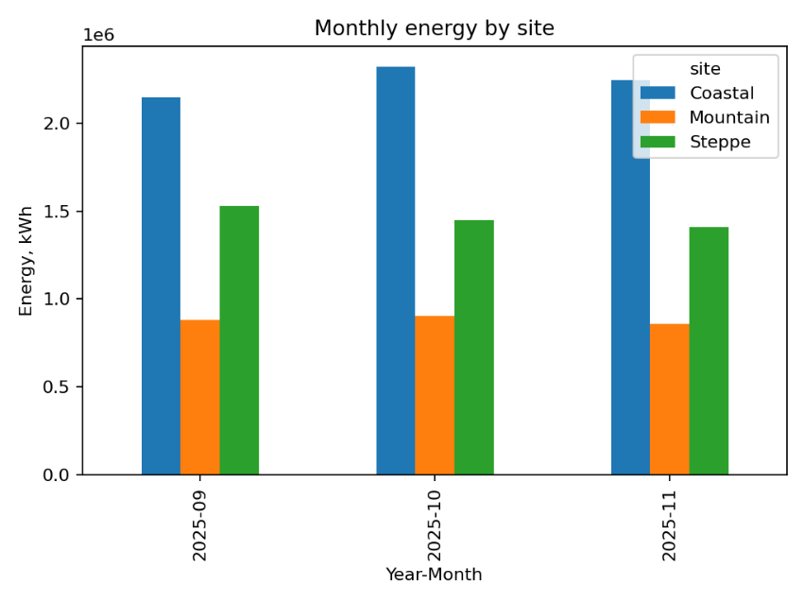

Рис. 2 — Power curve (scatter): залежність електричної потужності від швидкості вітру.
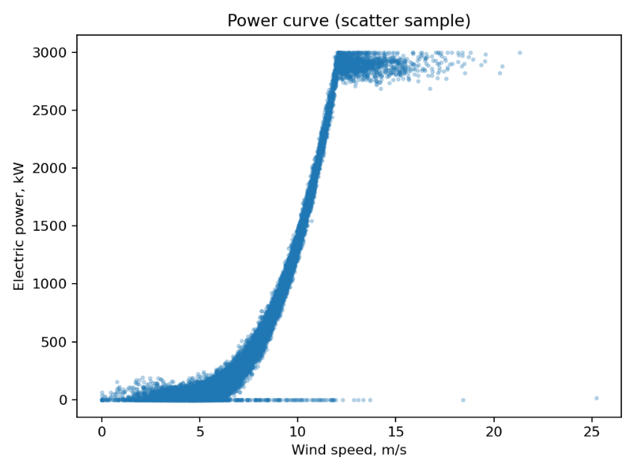

Рис. 3 — Граф схожості турбін (денна кореляція).
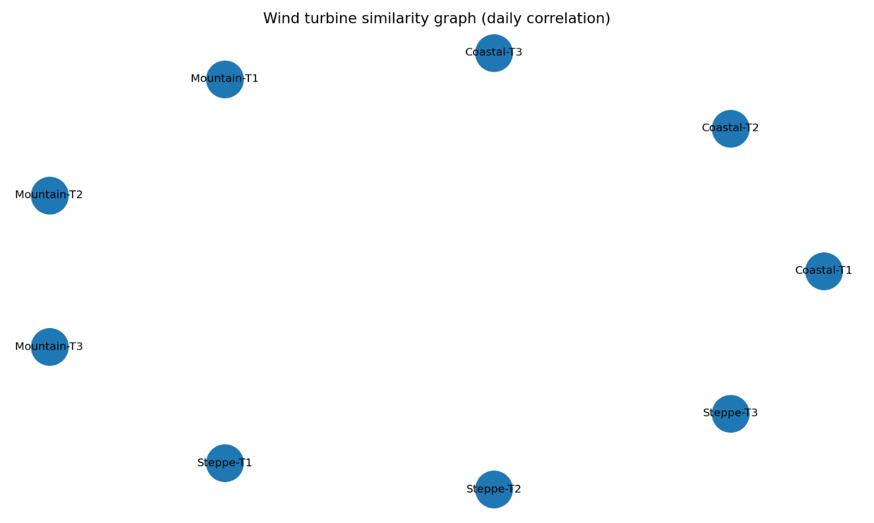

6. Висновки
1) Показано коректну фізичну залежність потужності від швидкості вітру: наростання в середніх швидкостях і плато біля номіналу. Бінінг підтвердив, що основний вклад у виробіток забезпечує діапазон 9–12 м/с.
2) Місячні агрегації виявили відмінності в ресурсі вітру між майданчиками (Coastal > Steppe > Mountain), що безпосередньо відображається у виробітку.
3) Побудований граф схожості (кореляція денних рядів) при corr_threshold=0.85 не сформував ребер, отже кластерів «схожих» турбін за таким критерієм не виявлено. BFS/DFS підтвердив відсутність зв’язності.
4) Для практичного застосування рекомендовано підбір порогу кореляції, нормалізацію часових рядів і/або аналіз в межах одного майданчика. Також важливо контролювати коректність розрахунку CF (він не може перевищувати 1).

7. Список використаних джерел
1) Документація NetworkX: Traversal algorithms (BFS/DFS).
2) Загальні підходи SCADA/Power curve для вітротурбін (курсова методика, навчальні матеріали).

